Mã hóa đối xứng (symmetric key encryption)
- Ở phương pháp mã hóa đối xứng, chìa khóa để mã hóa và giải mã là như nhau nên người ta mới gọi là đối xứng, tiếng Anh là symmetric. Theo một số tài liệu thì mã hóa đối xứng là giải pháp được sử dụng nhất phổ biến hiện nay
Giả sử ta cần mã hóa một tập tin để gửi cho người khác, thì quy trình sẽ như sau:
1. Dùng giải thuật ngẫu nhiên mã hóa + key để mã hóa dữ liệu gửi đi.
2. Bằng cách nào đó, key của người gửi sẽ được gửi đến cho người nhận, có thể là giao trước hoặc sau khi mã hóa file đều được.
3. Khi người nhận nhận được dữ kiệu, họ sẽ dùng key này để giải mã dữ liệu để có được dữ liệu chuẩn.

Vấn đề ở đây, đó là mình phải làm sao để chuyển khóa cho bạn một cách an toàn. Nếu khóa này bị lộ ra thì bất kì ai cũng có thể xài thuật toán nói trên để giải mã tập tin, như vậy thì tính bảo mật sẽ không còn nữa.
AES
-Advanced Encryption Standard (AES) hay còn được gọi là tiêu chuẩn mã hóa nâng cao theo phương pháp mật mã khối. Với ưu thế bảo mật cao nó đã được chính phủ Hoa Kỳ lựa chọn để bảo vệ dữ liệu, thông tin cho các tổ chức, doanh nghiệp mà người dùng.
-Các tác vụ của AES được thực hiện ở cả phần cứng và phần mềm trên nhiều thiết bị để mã hóa dữ liệu nhạy cảm. Sự có mặt của nó đã góp phần bảo đảm an toàn cho máy tính của chính phủ, an ninh mạng và tạo một rào chắn vững chắc để bảo vệ dữ liệu
- Hiện nay nhiều cơ quan chính phủ trên thế giới quy định tài liệu khi được gửi qua mạng phải bằng thuật toán AES

-Thuật toán AES có thể dùng nhiều kích thước ô nhớ khác nhau để mã hóa dữ liệu, thường thấy là 128-bit và 256-bit, có một số lên tới 512-bit và 1024-bit. Kích thước ô nhớ càng lớn thì càng khó phá mã hơn, bù lại việc giải mã và mã hóa cũng cần nhiều năng lực xử lý hơn.
Ví dụ :
-Hiện chế độ mã hóa mặc định của Android 5.0 đang xài là AES 128-bit. Điều này có nghĩa là mỗi khi bạn chuẩn bị ghi dữ liệu xuống bộ nhớ máy thì hệ điều hành sẽ mã hóa nó rồi mới tiến hành ghi. (mới nhất là 12 - 2022)
-Tương tự, mỗi khi OS chuẩn bị đọc dữ liệu thì Android phải giải mã trước rồi mới chuyển ra ngoài, khi đó thì hình ảnh mới hiện ra được, các tập tin nhạc mới chơi được và tài liệu mới có thể đọc được. Bằng cách này, nếu bạn có lỡ làm mất máy thì người lượm được cũng không thể xem trộm dữ liệu của bạn (giả sử bạn đã lock màn hình).
-Nếu người đó có gỡ chip nhớ ra để đọc thì dữ liệu cũng đã mã hóa hết. Tất nhiên, Android cũng xài key dạng symmetric (tạo ra dựa vào password của bạn), và key đó còn được băm thêm một lần nữa bằng SHA 256-bit để tăng tính an toàn.

AES hoạt động như thế nào?
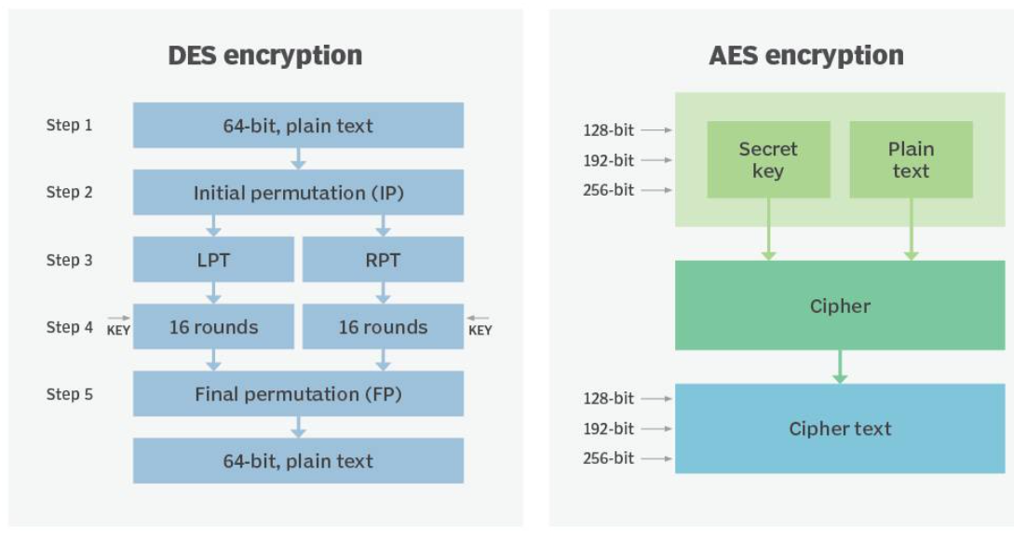
AES gồm ba mật mã khối AES-128, AES-192, AES-256 tương ứng với độ dài của key là 128 bit, 192 bit và 256 bit. Số vòng của key khác nhau, cụ thể 10 vòng cho 128 bit, 12 vòng cho 192 bit và 14 vòng cho 256 bit. Mỗi vòng đều thực hiện ba bước thay thế, biến đổi và hòa trộn khối plain text (văn bản thuần túy) đầu vào để biến nó thành Ciphertext (văn bản đã mã hóa)

Các tiêu chí cần có ở AES
AES phải sử dụng phương pháp mã hóa khối với độ dài của key là 128, 192 và 256 bit để mã hóa và giải mã dữ liệu. Ngoài ra AES phải đáp ứng được những tiêu chí sau:
- Bảo vệ: Đây là một trong những tính năng hàng đầu AES cần phải có để đánh bại các đối thủ khác. Nó phải có khả năng chống lại các cuộc tấn công mạnh, quy mô lớn.
- Chi phí: AES mở ra nhiều cơ hội cho người dùng bằng cách phát hành trên toàn cầu và miễn phí bản quyền.
- Khả năng thực hiện: Linh hoạt, phù hợp và đơn giản chính là 3 yếu tố quan trọng hội tụ ở AES để đáp ứng trọn vẹn nhu cầu của người dùng.

Phân biệt AES và DES
DES , chức năng chính của nó là mang tới một tiêu chuẩn chung an toàn cho các hệ thống của chính phủ và tạo điều kiện để các hệ thống liên kết nhanh chóng với nhau.
Trong nhiều thập niên DES trở thành trụ cột để bảo vệ an ninh quốc gia cho Hoa Kỳ. Mãi cho đến năm 1999 key 56 bit của thuật toán này bị phá vỡ bởi các nhà nghiên cứu. Năm 2000 AES đã được nghiên cứu thành công và trở thành giải pháp thay thế cho DES. Mặc dù bị “soán ngôi” nhưng trong một số trường hợp DES vẫn được sử dụng.
Cả AES và DES đều là mật mã khối đối xứng nhưng AES mang đến hiệu quả cao bởi độ dài key mà nó sở hữu. Đem lên bàn cân có thể thấy các key 128 bit, 192 bit và 256 bit của AES mạnh gấp nhiều lần so với 56 bit của DES. Bên cạnh đó mã hóa AES cũng nhanh hơn DES.

Tấn công mã hóa AES
Mặc dù mã hóa AES là thuật toán mạnh mẽ nhưng không tránh khỏi các cuộc tấn công. Nhiều nhà nghiên cứu đã công bố danh sách các cuộc tấn công, chẳng hạn như:
- Năm 2009 cryptanalysis (công cụ phân tích mật mã) đã tìm cách bẻ key của hệ thống AES.
- Năm 2009, AES-128 đã trở thành mục tiêu của một cuộc tấn công, tuy nhiên mối đe dọa này không gây thiệt hại gì.
- Đáng quan ngại nhất với mã hóa AES là phải đối mặt với side-channel attack (tấn công kênh phụ). Để xác định được key của mã hóa AES các cuộc tấn công này đã sử dụng những thông tin về thời gian, rò rỉ điện từ, manh mối âm thanh…

AES có an toàn không?
AES nếu được triển khai đúng quy trình thì sẽ đảm bảo an toàn tuyệt đối. Thế nhưng một điều cần lưu ý đó là bất kỳ một hệ thống nào cũng có thể bị tấn công nếu hacker biết được key mã hóa. Do đó các key mã hóa AES phải được bảo vệ bằng nhiều cách khác nhau như dùng mật khẩu mạnh, xác thực, tường lửa hay phần mềm chống độc hại. Ngoài ra các tổ chức phải đào tạo nhân viên để nâng cao nhận thức của họ trong việc bảo mật thông tin, tránh bị kẻ xấu lợi dụng.

Tổng kết về AES
Tóm lại Advanced Encryption Standard (AES) là người bạn đồng hành không thể thiếu của chính phủ, cơ quan Nhà nước và tổ chức tư nhân.

Data Encryption Standard (DES) là gì?
Data Encryption Standard (DES) hay còn được gọi là Tiêu chuẩn mã hóa dữ liệu bằng phương pháp khóa đối xứng. Vào đầu những năm 1970 DES được nghiên cứu và công bố bởi các nhà nghiên cứu của IBM.
Năm 1977 nó chính thức được Viện tiêu chuẩn và công nghệ quốc gia Hoa Kỳ (NIST) thông qua để bảo vệ những dữ liệu mật cho chính phủ. Thế nhưng sau vài thập niên khả năng phát triển của DES không khả quan và nó đã chính thức ngừng hoạt động vào năm 2005.
Với sự phê duyệt của chính phủ Hoa Kỳ DES nhanh chóng phổ biến ở nhiều ngành nghề khác nhau nhất là những lĩnh vực cần mã hóa mạnh như dịch vụ tài chính. Bên cạnh đó DES còn được ứng dụng ở thẻ thông minh, thẻ sim, modem, bộ định tuyến…

Nguyên lý hoạt động của DES
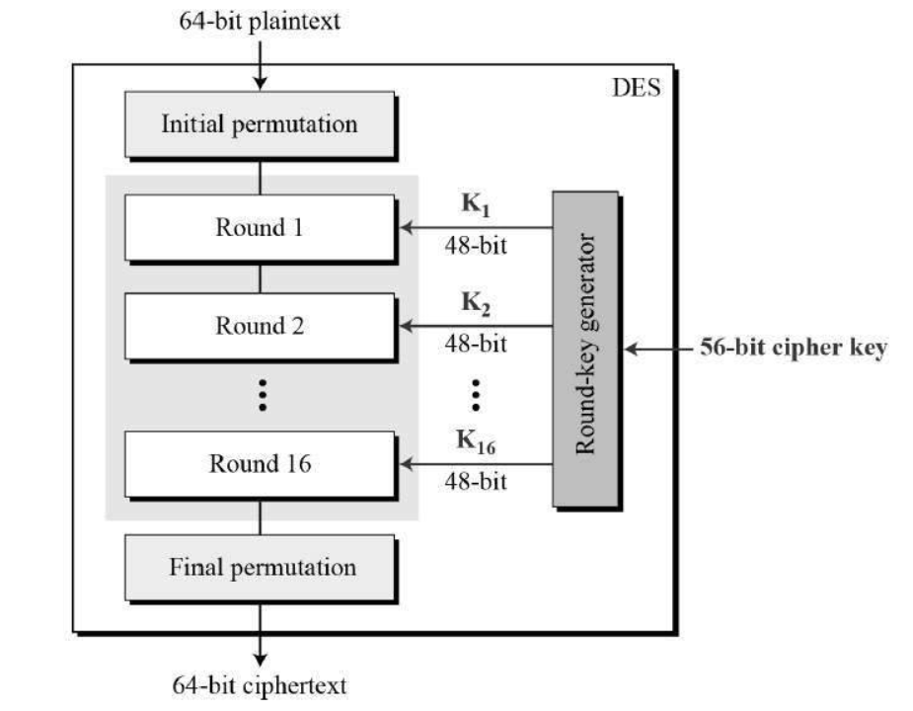
- Key mật mã: DES sử dụng phương pháp mật mã khối, điều này có nghĩa là mỗi khối dữ liệu sẽ được áp dụng bởi một key mật mã và thuật toán. DES sẽ nhóm plain text (văn bản thuần túy) thành các khối 64 bit. Bằng cách kết hợp và hoán vị các khối của plain text sẽ được chuyển đổi thành Ciphertext (văn bản đã mã hóa).
- Vòng mã hóa: Dữ liệu sẽ được DES mã hóa 16 lần với bốn chế độ khác nhau. Từng khối riêng lẻ sẽ được mã hóa hoặc bắt buộc các khối mật mã phải phụ thuộc vào những khối trước đó. Riêng về giải mã thì đơn giản chỉ là nghịch đảo của mã hóa, tức là quy trình thực hiện tương tự nhưng đảo ngược thứ tự các key.
- Phím 64 bit: Thực tế cho thấy mặc dù DES sử dụng key 64 bit nhưng có 8 bit trong số đó đã được dùng để kiểm tra chẵn lẻ. Vì lẽ đó là key hiệu dụng chỉ có 56 bit.
- Thay thế và hoán vị: Đây là hai quy trình mà Ciphertext phải trải qua trong quá trình mã hóa.
- Khả năng tương thích ngược (tương thích với phiên bản cũ): Trong một số trường hợp DES cũng cung cấp khả năng này.

Vì sao DES không an toàn?
Với bất cứ mật mã nào thì các tấn công brute-force bằng cách thử từng phím một cho đến khi đạt được mục tiêu cũng gây ra những trở ngại lớn. Cách tốt nhất để ngăn chặn được đó là phải tăng độ dài của key. Trong khi đó kích thước của key DES là 56 bit nên nhiều chuyên gia bảo mật nghi ngờ trong tương lai nó sẽ bị phá vỡ bởi những kẻ xấu

Ngày nay DES được sử dụng như thế nào?
DES và 3DES là các tiêu chuẩn đã ngừng hoạt động nhưng người dùng vẫn có thể dùng chúng và đồng nghĩa với đó là phải chấp nhận rủi ro. Trước đây DES được dùng ở các giao dịch tài chính của chính phủ Mỹ thì bây giờ nó chỉ được áp dụng cho các dịch vụ tài chính và các ngành công nghiệp khác.
Tóm lại DES vẫn được dùng ở mức hạn chế. Ngày nay nó được sử dụng để các chuyên gia giảng dạy, đào tạo về mật mã. Trong học thuật công nghệ này vẫn có giá trị để chứng minh một số vấn đề liên quan đến mật mã kỹ thuật số.

Di sản của DES
Trước khi DES được công bố thì khái niệm mật mã chỉ tồn tại ở chính phủ và các tổ chức tình báo. Qua đó có thể thấy DES đã trở thành quá khứ nhưng sự xuất hiện của nó đã tạo tiền đề thúc đẩy việc nghiên cứu mật mã và cho ra đời các thuật toán mạnh mẽ hơn.

